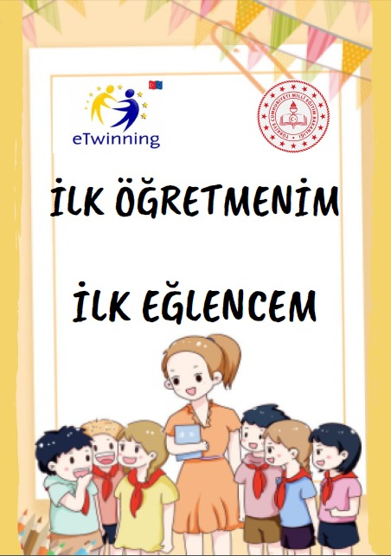
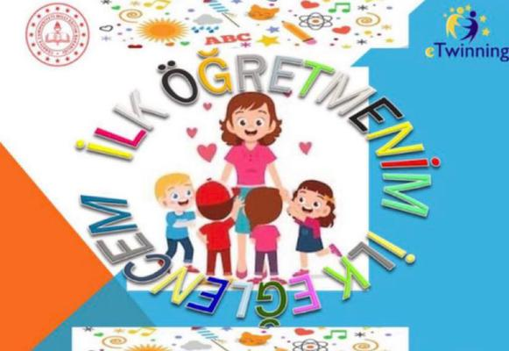
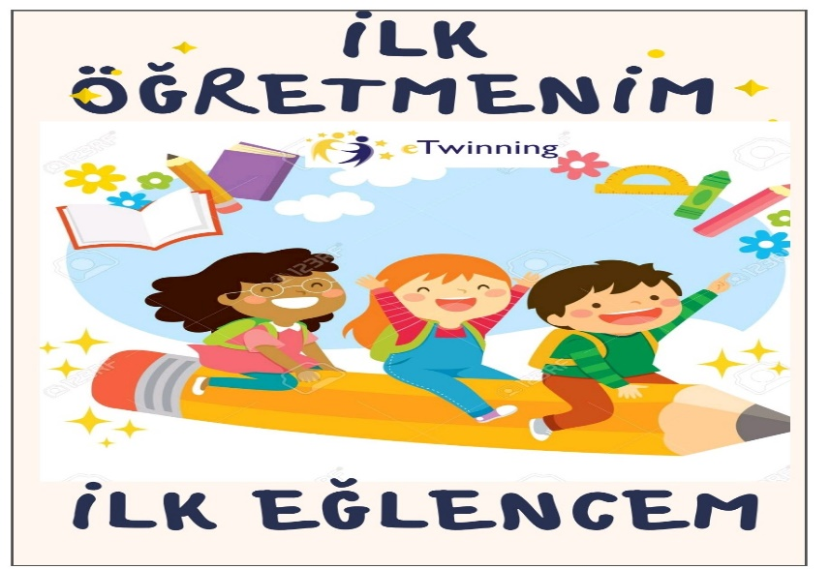
Okulumuz 1-B sınıf öğretmeni Serpil DOĞAN'in, proje ortaklarından olduğu "İlk öğretmenim ilk eğlencem"
e-Twinning projesi ağustos ayında başladı. Projede Türkiye'den 10 öğretmen, Azerbaycan'dan 1 öğretmen,Almanya’dan 1 öğretmen yer almaktadır.
Projede, 2023 Eğitim Vizyon Hedefleri doğrultusunda, çeşitli etkinlikler (kukla,oyunlar,canlandırma,kodlama,müzik etkinlikleri vb.) web2.0 araçlarıyla disiplinler arası yaklaşımla teknoloji ve yenilikçi yöntemlerle seslerin öğretimi hedeflenmiştir.

Hedefler:
Ses öğretimini ve dört işlem becerilerini kukla,oyunlar,canlandırma,kodlama,müzik etkinlikleri vb. yöntemlerle eğlenceli ve eğitici hale getirmek.
El-göz koordinasyonu,el-kol kaslarını geliştirmek
Teknolojiyi sınıf ortamında etkin kullanmak
Web2.0 araçlarını keşfetmek
Akran öğretimi ve grup çalışmalarıyla yaşıtlarından öğrenimi yaygınlaştırmak
Yenilikçi ve çağdaş eğitimi sınıf ortamına taşımak,öğrenci merkezli eğitimi yaygınlaştırmak
Öğrencilerin bilgiyi eğlenerek keşfettiği bir sınıf ortamı oluşturmak
hedeflenmektedir.

